Välkommen till vår landsbygd!
Ett interaktivt seminarium för grupper och berörda parter på landsbygden för att bidra till Europeiska kommissionens initiativ En långsiktig vision för landsbygden #rural2040 #RuralVisionEU

Manus för seminarium

Bakgrundsinformation
Detta seminariepaket är en möjlighet för grupper av medborgare på landsbygden att utforska sin idealvision av framtiden för sitt eget landsbygdsområde. Det utgör en av kanalerna för människor på landsbygden att bidra till Europeiska kommissionens meddelande om en Långsiktig vision för landsbygden.
Det uppmuntrar medborgare på landsbygden att fundera över hur de skulle vilja att deras område såg ut, hur det skulle kunna förändras de närmaste 20 åren, vilken utveckling de skulle vilja se och vilka förutsättningar som krävs för att deras område ska kunna bli den plats de drömmer om.
Paketet består av en mall för ett två timmar långt interaktivt seminarium som kan anordnas och köras självständigt av grupper av berörda parter runt om i EU, med hjälp av ett grundläggande standardmanus, visuellt material och ett ”datakollektionsblad” för att notera seminariets utfall i ett enhetligt format. Allt material kan laddas ned från portalen för långsiktig vision för landsbygden på Europeiska nätverket för landsbygdsutveckling, under Resurser.
Mot bakgrund av de begränsningar som upplevs på många platser på grund av Covid-19, är det utformat som en process som kan genomföras virtuellt. Men om fysiska möten är möjliga är det lätt att anpassa för att genomföras under fysiska förutsättningar, och tips om hur det går till ingår.
För att beaktas inom ramen för Europeiska kommissionens arbete för att ta fram en långsiktig vision för landsbygden, måste resultatet av ert seminarium (PowerPoint från seminariet som inkluderar de bidrag som skapas under seminariet jämte, om man så vill, ett kort kompletterande dokument) skickas in senast den 31 januari 2021 till EC-RURAL-VISION-WELCOME-TO-OUR-RURAL@ec.europa.eu .

Anordna ett virtuellt seminarium

Förberedelser
Hitta en medvärd! Vi rekommenderar helt klart att seminariet anordnas av två personer. Det är mycket lättare om man är två (eller fler). Vi rekommenderar att en person ansvarar för att leda seminariet och att den andra ger tekniskt stöd.
Läs igenom bakgrund och manus och gör de anpassningar som lämpar sig för din grupp och situation (du tycker kanske att det är relevant att fokusera mer på vissa av särdragen, särskilt om gruppen är liten och/eller om tiden är mycket begränsad).
Bestäm vilket territorium som ska anses vara ”vårt landsbygdsområde” för denna övning. Det kan vara en by, en kommun, en bergskedja, ett Leader-territorium osv. Vad som helst som verkar relevant.
Detta seminarium är utformat för att fungera med grupper på upp till ungefär 25 personer. Att hela tiden jobba som en grupp är enklare och rekommenderas för upp till tolv deltagare. För större grupper än tolv rekommenderar vi att man för vissa delar, som anges i manuset, delas upp i tre separata grupper.
Ladda ned seminariematerialet och anpassa Powerpointpresentationen (identifiera exempelvis vilket territorium seminariet ska beakta, och om du inte använder mindre grupper så lägger du till fler punkter på ”hjulsidan” i bildspelet, så att det finns en per person).
Förbered din virtuella plattform (vid behov med mindre grupper) och öva dig i förväg på det tekniska upplägget tillsammans med din medvärd.
Ge alla deltagare i förväg tillgång till visuell kanvas/hjul, faktorer som styr förändring och deltagarnas Powerpointpresentationer.
[om du använder Slido/Mentimeter ordnar du med ordmolnet (wordcloud) och för helst in QR-kod och åtkomstkod i Powerpoint-bild 5]

Virtuellt seminarium: Tvåtimmarspassets struktur
Allmänna kommentarer | - Det är viktigt att ta väl vara på tiden, för att koncentrera sig på att identifiera vad som krävs för att förverkliga visionen för ert område, i stället för att lägga för mycket tid på att diskutera dagens situation.  - Tidsplanen nedan blir sammanlagt 115 minuter (dvs. fem minuter mindre än två timmar), vilket ger en ”buffert” på fem minuter  - Förslag till manus för värden visas i kursiv stil

Tidsplan | Process och anvisningar |  | Material som behövs/Powerpoint-bild
- Inledning (5 min)
5 min | Värden hälsar välkommen.  Redogörelse för seminariets koncept, syfte och program.  Visa bild 2 med ”seminariets struktur”.  Till exempel:  Vi träffas i dag för att fundera över vårt eget landsbygdsområde och för att tillsammans utforska vår vision för hur det skulle kunna se ut i framtiden ... Låt oss säga om 20 år ... år 2040.  Det ingår som en del av Europeiska kommissionens initiativ för att fastställa en långsiktig vision för landsbygden. Vi använder en metod som tagits fram av kommissionen för att ge grupper på landsbygden och andra berörda parter en kanal för att bidra med sina synpunkter. Denna process kommer att utmynna i en virtuell konferens i mars 2021 och i ett publicerat Meddelande om en långsiktig vision för landsbygden i juni 2021. Jag kommer att skicka tillbaka en sammanfattning av våra diskussioner till Europeiska kommissionen [i förekommande fall: och även till vårt nationella landsbygdsnätverk], så att våra synpunkter kan tas i beaktande.  Vi använder oss av interaktiva metoder, samtal och grupparbete – vi kommer att utforska tillsammans, dela med oss av våra synpunkter och utbyta tankar. Det finns inga riktiga eller felaktiga svar, det är ingen tävling, det handlar om ett forum för att tillsammans fritt utforska, utbyta, föreställa sig och skapa.  Det finns mycket att fundera över under kort tid och jag vill be alla att vara disciplinerade, respektera varandra och den tid som står till förfogande, lyssna noga på andra och bidra med tankar till diskussionerna. |  | - PPT-bild 1  - PPT-bild 2
- För att bryta isen: Vårt landsbygdsområde (10 min)
2 min | Enas om vilket territorium som ska beaktas för denna övning, för att se till att alla som deltar är införstådda. Organisatören bör föreslå en första definition/område (by, kommun, län, region, bergskedja, LAG-område).  Var och en kan själv fundera över vårt landsbygdsområde i några minuter. Vad är speciellt med det för dig? Vad gör att du är stolt över detta område? Vilket eller vilka ord skulle du använda för att beskriva vad det betyder för dig?  Det hjälper oss att förstå vårt område, vad som betyder något för oss och vad som gör det till en bra plats att leva på. |  | - PPT-bild 3  - PPT-bild 4
2 min | Fundera tyst
6 min | Samla feedback genom att skapa ett digitalt ordmoln och visa det.  Man kan göra det genom att skriva in deltagarnas bidrag i en  - Powerpoint-bild eller  - genom att använda ett verktyg av typen Slido eller Mentimeter. Använder man ett sådant verktyg kan man ta en skärmbild och infoga den i Powerpoint-bild 11 (det innebär att man sparar en uppteckning av bidragen). |  | - PPT-bild 5  - Slido- eller Mentimeter-enkät
3. Vart är vi på väg? (40 min)
5 min | Vid de inledande redogörelserna för innehåll och process är alla deltagare tillsammans i en grupp.  - Presentera visuell kanvas/hjul (på PPT-bild 7 som nedan) och de åtta grupper av särdrag det omfattar. Förklara att navet motsvarar en dålig situation och ytterkanten en bra situation.  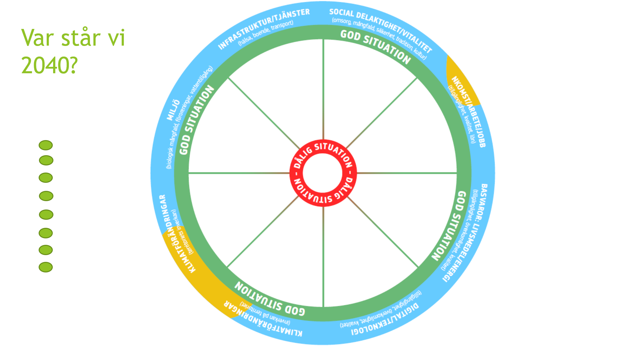  - Förklara att vi ska utforska möjliga framtider för hur vårt område skulle kunna se ut om 20 år (2040) i förhållande till dessa åtta grupper av särdrag.  - Be deltagarna fundera över vad de identifierar som speciellt med sitt område: Sådana speciella saker passar sannolikt in i någon av de åtta grupperna av särdrag i hjulet och kan fungera som utgångspunkter för kommande diskussioner.  - Vilka förändringar kan uppträda i förhållande till var vi befinner oss i dag? Vilka trender kommer att påverka förändringar? Vad har vi redan sett eller känner till? Är det sannolikt att dagens trender blir mer uttalade respektive mindre viktiga för vårt område? Kommer de att få negativa konsekvenser eller öppna för nya möjligheter? Tanken är att man föreställer sig hur framtiden kan komma att se ut.  - Förklara att de fyra faktorer som styr förändring kan användas som start för att få i gång diskussionen, för att bidra till att identifiera vilka förändringar som kan uppstå de närmaste 20 åren.  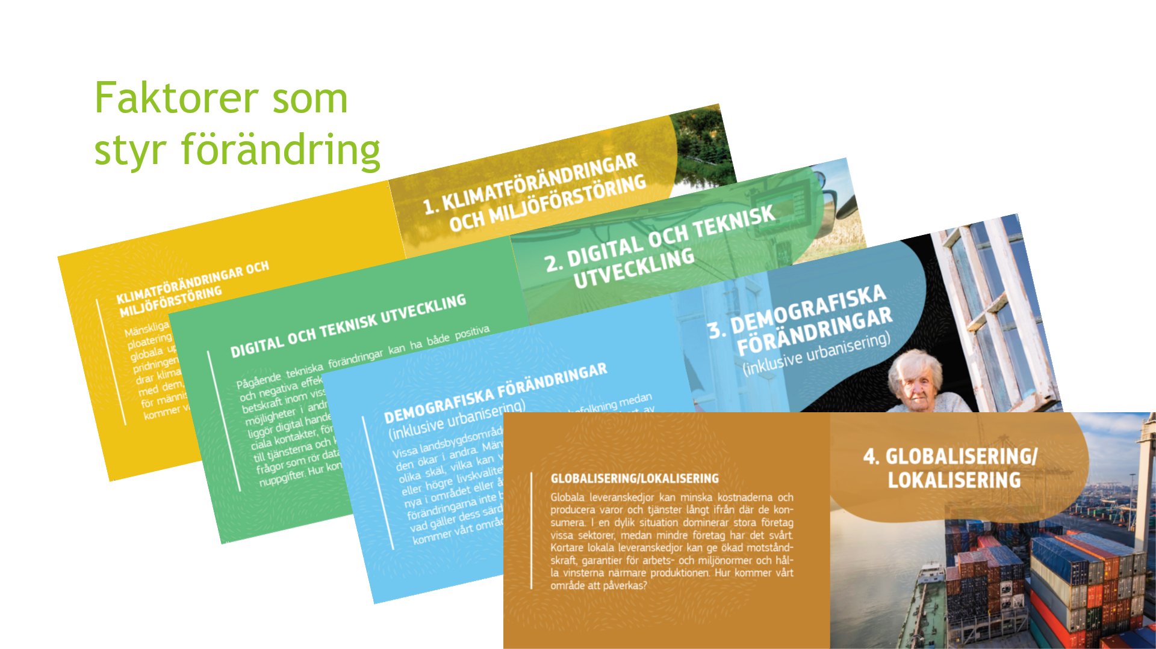  - Ge ett exempel: (här är ett exempel som rör hälso- och sjukvårdstjänster; du kanske hellre använder ett som är mer relevant för ert område). Det kan finnas både positiv och negativ inverkan. År 2040 har till exempel digital hälso- och sjukvårdsövervakning och digitalt diagnosstöd gett ökad tillgång till specialistvård. Men det stadigt sjunkande antalet lokala invånare har inneburit att läkarmottagningen i byn har stängts. Klimatförändring betyder att fler personer sommartid lider av åkommor relaterade till värmestress. |  | - PPT-bild 6  - PPT-bild 7  - Visuell kanvas/hjul  - Faktorer som styr förändring  - PPT-bild 8
35 min | Denna del kan man antingen göra med alla tillsammans (Version A) eller uppdelade i tre grupper (Version B). | Version A (alla tillsammans)  - Var och en tar i tur och ordning ett särdrag (antingen den egenskap för området de anser vara speciell, i så fall bör de identifiera vilken del av visuell kanvas/hjul det hör till, eller något annat särdrag som väljs från hjulet) och redogör för hur detta skulle kunna förändras under de kommande 20 åren. Övriga kan kommentera/lägga till.  - Faktorerna som styr förändring kan användas för att komma igång.  - Värden flyttar en grön punkt från den vänstra delen av Powerpoint-bilden till relevant del (”tårtbit”) av hjulet och placerar den i ytan mellan navet (dålig situation) och ytterkanten (bra situation), så att den motsvarar deltagarnas slutsatser.  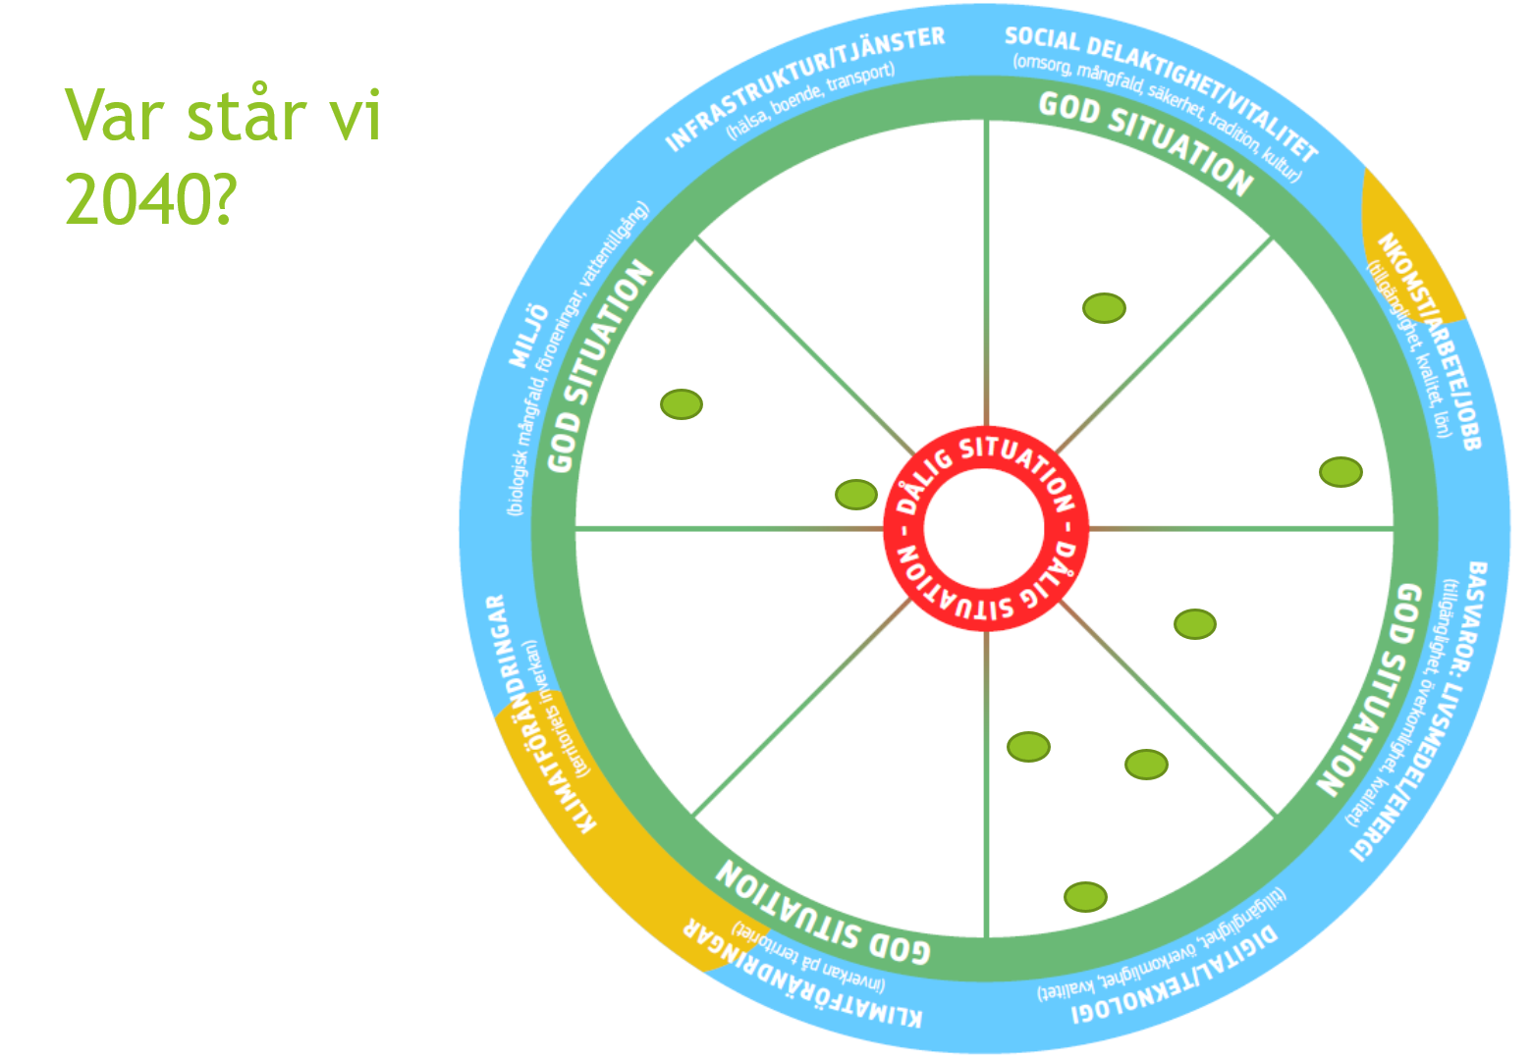  OBS: Det gör inget om inte alla åtta uppsättningar med särdrag täcks in eller om mer än en aspekt av en uppsättning täcks in (se exempel nedan – med två punkter i segmentet Miljö, eftersom mångfald förväntas befinna sig i en bättre situation än vattentillgången). | - PPT-bild 10  - PPT-bild 9  - PPT-bild 10
Version B (tre mindre grupper):
  - Förklara att var och en av de tre grupperna ska fundera över olika delar av hjulet.
  - Grupp 1 funderar över Infrastruktur/Tjänster och Social delaktighet/Vitalitet.
  - Grupp 2 funderar över Inkomst/Arbete/Jobb, Basvaror: Livsmedel/Energi och Digital/Teknologi.
  - Grupp 3 funderar över Klimatförändring (inverkan PÅ territoriet), Klimatförändring: (territoriets inverkan) och Miljö.
  - Förklara att varje grupp ska diskutera relevanta segment i hjulet och fundera över hur det kan komma att förändras de kommande 20 åren och hur situationen skulle kunna se ut år 2040.
  - Faktorerna som styr förändring kan användas för att komma igång.
  - Skicka ut deltagarna i de tre mindre grupperna i 20 min.
  - Samla ihop grupperna igen efter 20 min.
  - Varje grupp redovisar i tur och ordning de särdrag de har diskuterat, redogör för var i utrymmet mellan navet (dålig situation) och ytterkanten (bra situation) de skulle vilja placera dem och varför.
  - Värden flyttar en grön punkt från den vänstra delen av Powerpoint-bilden till relevant plats i hjulet så att det motsvarar deltagarnas slutsatser. (15 min – 5 min per grupp).

4. Var skulle vi vilja befinna oss? (20 min)
20 min | 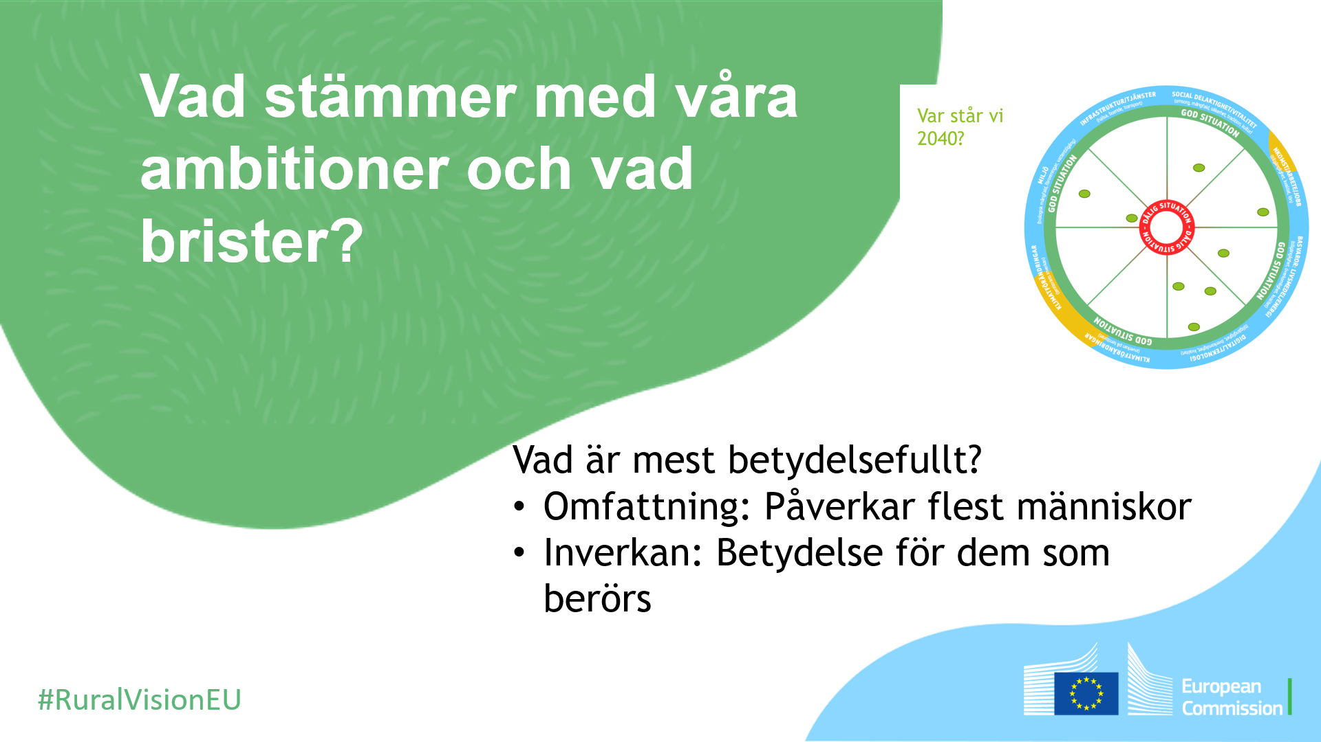  Visa hjulet med den sannolika situationen år 2040 och därefter ordmolnet (utfallet av vad som gör vårt område speciellt/vad vi är stolta över).  Infoga det ifyllda hjulet i bild 12, Vad stämmer med våra ambitioner ...  (Man kan göra det med hjälp av en skärmbild/Klipp och Skiss eller genom att infoga hjulbilden i form av en bild, som ovan.)  Om vi ser tillbaka på hur vi tänkte i början och funderar över den möjliga situationen om 20 år, vad stämmer med våra ambitioner och vad brister? Var kommer vi sannolikt att befinna oss i en bra situation, och var kommer vi att vara längst ifrån en bra situation?  Nästa steg består i att identifiera de mest betydelsefulla frågorna (de viktigaste – de som har störst inverkan på dem som berörs, respektive de som är mest omfattande – som påverkar flest människor).  Identifiera de mest betydande bristerna. Vilka aspekter behöver vi främst ta itu med för att vårt område ska stämma överens med våra förhoppningar och ambitioner? Var befinner vi oss längst ifrån den idealsituation som motsvaras av höga poäng för alla särdrag i hjulet? Fokusera liksom tidigare på de viktigaste – de som har störst inverkan på dem som berörs, respektive de som är mest omfattande – som påverkar flest människor).  Lägg till de väsentliga brister som identifieras i Powerpoint-bild 13.  Identifiera vilka särdrag som har störst potential. Var är det mest sannolikt att vi lever upp till våra ambitioner? Vad har vi för möjligheter att låta vårt område utvecklas så att det stämmer överens med våra förhoppningar och ambitioner? Var har vi potential att närma oss en ”bra” situation (hjulets ytterkant)?  Lägg till de potentiella möjligheter som identifieras i Powerpoint-bild 14. |  | - PPT-bild 10  - PPT-bild 11 (eller PPT-bild 5)  - PPT-bild 12  - PPT-bild 13  - PPT-bild 14
5. Vilka är förutsättningarna för att kunna förverkliga vår vision? (30 min)
30 min | Det här utgör en central del av seminariet, där man försöker identifiera vad som krävs för att ge territoriet möjlighet att uppnå den vision och potential gruppen har föreställt sig.  Under detta pass kommer vi att fokusera på de särdrag vi precis har identifierat som de som kännetecknas av de mest betydande bristerna, och på dem som har störst potential att uppnå våra ambitioner.  Om man ser till dagens situation, den potential vi har identifierat, de förändringar som sannolikt kommer att äga rum de närmaste 20 åren samt var vi vill befinna oss, vad behöver vi för att ta oss dit där vi skulle vilja vara?  Vilka färdplaner, åtgärder, verksamheter och vilket stöd skulle vi kunna använda för att komma dit där vi skulle vilja befinna oss?  Fundera på berättelser eller exempel vi skulle kunna lära oss av, anpassa eller utveckla så att de stämmer överens med vårt eget område och våra egna ambitioner.  Fyll i Powerpoint-bild 16 med de förutsättningar som identifieras och inspirerande berättelser. |  | - PPT-bild 15  - PPT-bild 16
6. Avrundning (10 min)
10 min | Vi närmar oss slutet på seminariet. Vi har funderat över vårt område och utfallet kommer att skickas till Europeiska kommissionen för att användas i processen för en Långsiktig vision för landsbygden – för att göra vårt områdes röst hörd i Bryssel. Så långt allt gott och väl – det i sig är en framgång. Men det innebär inte att man sätter punkt, det är inte slutet på en process, utan bara ett steg på vägen. Vilken väg ska vi ta och vart leder den? Vi har sett att det är många faktorer som påverkar vår resa och vårt område. Men allt hänger inte på andra – på ”det där ute”, på EU, på vår huvudstad eller vår region. Vi kan också påverka vad som sker, vilken riktning vårt område tar och var vårt samhälle befinner sig år 2040. Av det vi har kommit fram till kan vi se att vårt samhälle har kraft, idéer, förmåga och resurser. Så i dag blir den avslutande frågan till var och en av oss:  Vilket blir mitt nästa steg för att förverkliga vår dröm?  Skriv in deltagarnas svar på aktuell Powerpoint-bild 17.  Skicka efter seminariet Powerpointpresentationen, inklusive det bidrag som tagits fram under seminariet, (glöm inte att fylla i uppgifter för att identifiera den i bild 19!) till EC-RURAL-VISION-WELCOME-TO-OUR-RURAL@ec.europa.eu , senast den 31 januari 2021. |  | - PPT-bild 17  - PPT-bild 18

Tips om hur seminariet kan anpassas för att användas under fysiska förutsättningar
Ett fysiskt seminarium har samma målsättning och struktur som ett virtuellt seminarium. Men det finns några skillnader, särskilt sådana som rör utarbetande av visuellt stödmaterial och sammanfattningen av seminariets utfall. Syftet med de här tipsen är att du ska kunna anordna ett seminarium med personligt deltagande.
Förberedelser för ett fysiskt seminarium:
- Ladda ned och skriv ut:
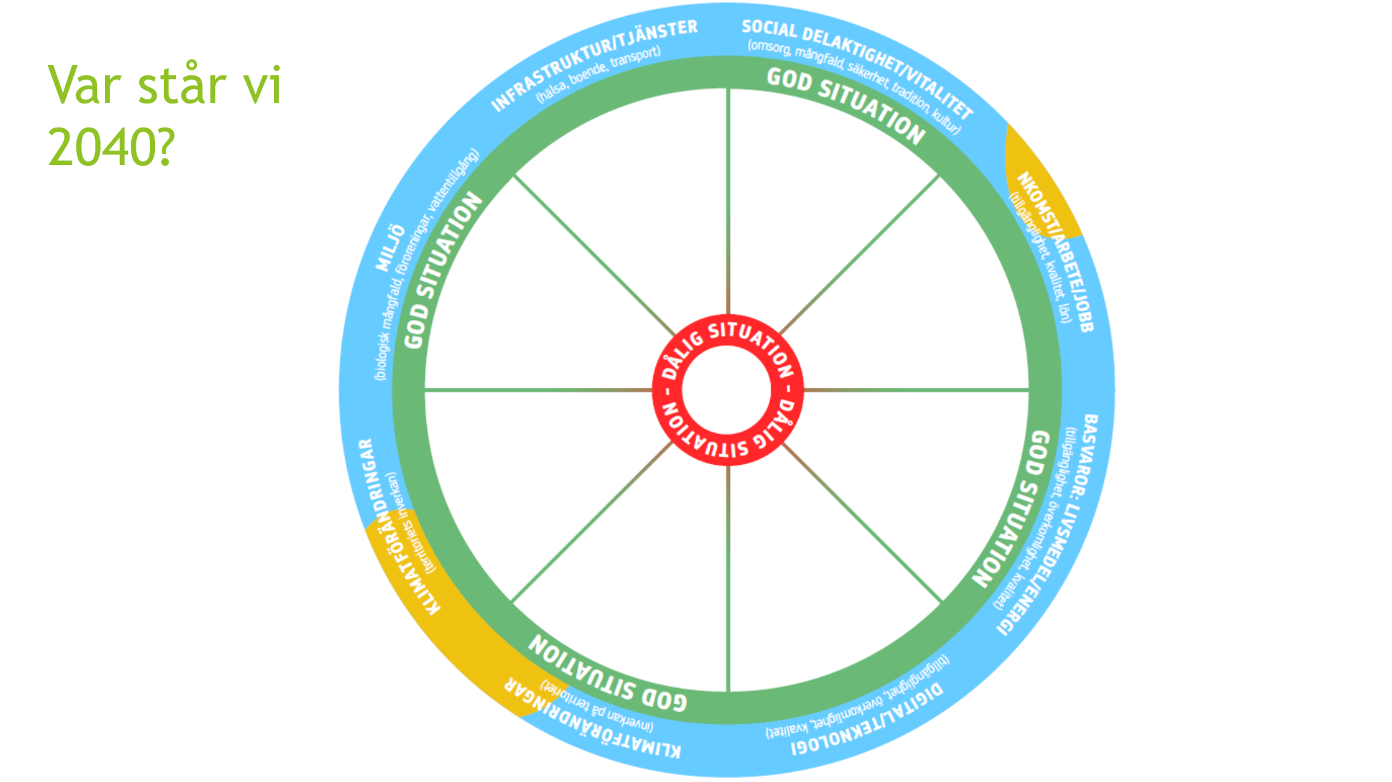
  - Delarna till visuell kanvas/hjul och sätt ihop de åtta segmenten på ett blädderblock eller något annat stort pappersark. Kopiera rubrikerna från A4-versionen.
  - Faktorer som styr förändring: skriv ut en uppsättning (fyra kort) för varje bord/mindre grupp.
  - Ett A4-exemplar av visuell kanvas/hjul till varje bord/mindre grupp.
- Förbered blädderblocksblad som motsvarar Powerpoint-bilderna för att skriva upp de mest betydande bristerna respektive möjligheterna, förutsättningarna och berättelser/exempel.
- Du behöver dessutom blädderblockspapper, pennor och ett antal självhäftande punkter.
- Bestäm om du ska sätta samman ett digitalt ordmoln. Förbered i annat fall ett blädderblocksblad för att skriva upp deltagarnas bidrag.
- Ställ i ordning möteslokalen.
2. För att bryta isen: Vårt landsbygdsområde
Stå i en rund ring. Bygg upp ordmolnet på papper och skriv ned de ord som sägs eller gör det digitalt och visa på en skärm – som för det digitala seminariet.
3. Vart är vi på väg?
Liksom för den virtuella versionen, kan detta pass göras tillsammans med alla eller uppdelat i tre grupper.
Om man gör det tillsammans kan alla samlas runt den stora versionen av visuell kanvas/hjul. Områdets sannolika situation år 2040 för var och en av de aspekter som diskuteras kan markeras med hjälp av självhäftande punkter.
Gör man det i grupper kan deltagarna antingen välja vilken grupp de vill vara med i eller tilldelas grupper slumpmässigt (t.ex. genom att dra ett nummer ur en hatt). Varje grupp/bord ska ha en utskriven A4-version av visuell kanvas/hjul, där de kan märka ut var de tror att deras område ska befinna sig år 2040 för de särdrag de diskuterar. När grupperna samlas igen sätter varje grupp upp självhäftande punkter på relevanta ställen på en och samma visuella kanvas/hjul. Om man har tid kan man, när alla grupper har satt sina markeringar på det stora hjulet, fundera kring mönstret, uppmuntra till frågor och diskussion och sträva efter att komma fram till en samlad syn på den sannolika framtida situationen. Finns det skilda meningar kan de märkas ut med hjälp av olika självhäftande punkter och man kan lägga till förklaringar till hjulet.
4. Var skulle vi vilja befinna oss?
- Med fysiska förutsättningar blir detta med hela gruppen samlad i en ring runt visuell kanvas/hjul och med ordmolnet synligt. Gör detta tillsammans, eftersom det i denna del är viktigt att dela med sig av tankar och sträva efter en gemensam syn.
- Skriv upp brister och möjligheter på ett blädderblock när ni har identifierat dem.
5. Vilka är förutsättningarna för att kunna förverkliga vår vision?
- Detta kan göras med hela gruppen eller i mindre grupper som sedan redovisar vad de kommit fram till, där utfallet skrivs upp på blädderblocksblad.
6. Avrundning
- Samla alla i en ring igen och ha någon som är beredd att skriva ned deltagarnas bidrag.
För efter seminariet över utfallet till datakollektionsbladet från det paket som laddats ned och skicka det, tillsammans med ett foto av er ifyllda visuella kanvas/hjul och ert ordmoln, till EC-RURAL-VISION-WELCOME-TO-OUR-RURAL@ec.europa.eu .

Extra resurser till stöd för seminarieorganisatörer
Det finns en lång rad resurser till stöd för att samarbeta med berörda parter, anordna möten online, stå som värd för interaktiva seminarier m.m.
En del kan vara till hjälp för att anordna ett Välkommen till vår landsbygd!-seminarium, däribland:
- Portalen för långsiktig vision för landsbygden på Europeiska nätverket för landsbygdsutveckling, delen Resurser: Verktyg för att engagera landsbygdssamhället
- Den inbegriper länkar till en rad olika vägledningar som tagits fram för H2020 Sherpa-projektet:
https://rural-interfaces.eu/resources-and-tools/stakeholder-engagement-tools/
- Tips om hur man genomför interaktiva seminarier:
https://www.artofhosting.org/
http://www.lupinworks.com/roche/workshops/2-techniques.php

Beroende på medlemsstat kan det även finnas fler kanaler som är intresserade av att få del av utfallet av ert seminarium (t.ex. det nationella landsbygdsnätverket, kommissionens representation eller Europa Direkt informationskontor)
Beroende på medlemsstat kan det även finnas fler kanaler som är intresserade av att få del av utfallet av ert seminarium (t.ex. det nationella landsbygdsnätverket, kommissionens representation eller Europa Direkt informationskontor)
Beroende på medlemsstat kan det även finnas fler kanaler som är intresserade av att få del av utfallet av ert seminarium (t.ex. det nationella landsbygdsnätverket, kommissionens representation eller Europa Direkt informationskontor)

